Административный штраф за совершение правонарушения в области дорожного движения должен быть уплачен лицом, привлеченным к административной ответственности, в полном размере в течение 60 дней с даты вступления в законную силу постановления о наложении такого штрафа.  
  
У нарушителей есть возможность оплаты административных штрафов ГИБДД с 50% скидкой. Правило касается всех участников дорожного движения, включая пешеходов, для этого необходимо оплатить штраф не позднее 20 дней с момента составления административного материала. Исключение составляют штрафы, вынесенные за совершение правонарушений, предусмотренных частью 1.1 статьи 12.1, частями 2 и 4 статьи 12.7, статьей 12.8, частями 6 и 7 статьи 12.9, статьей 12.10, частью 3 статьи 12.12, частью 5 статьи 12.15, частью 3.1 статьи 12.16, частями 4 - 6 статьи 12.23, статьями 12.24, 12.26, частью 3 статьи 12.27 КоАП РФ.  
  
За неуплату в указанный срок в соответствии с ч. 1 ст. 20.25 КоАП РФ предусмотрена административная ответственность в виде штрафа в двукратном размере ранее неуплаченного штрафа, но не менее 1000 рублей, либо административный арест до 15 суток.  
При этом первоначальный штраф также должен быть оплачен.  
Проверить и оплатить автоштрафы удобно на портале: [https://www.gosuslugi.ru/](https://vk.com/away.php?to=https%3A%2F%2Fwww.gosuslugi.ru%2F&post=-144419861_18693&cc_key=)

Госавтоинспекция напоминает, что водители, которые не уплачивают штраф в срок, периодически попадают в поле зрения сотрудников Госавтоинспекции и несут ответственность в соответствии с законом.

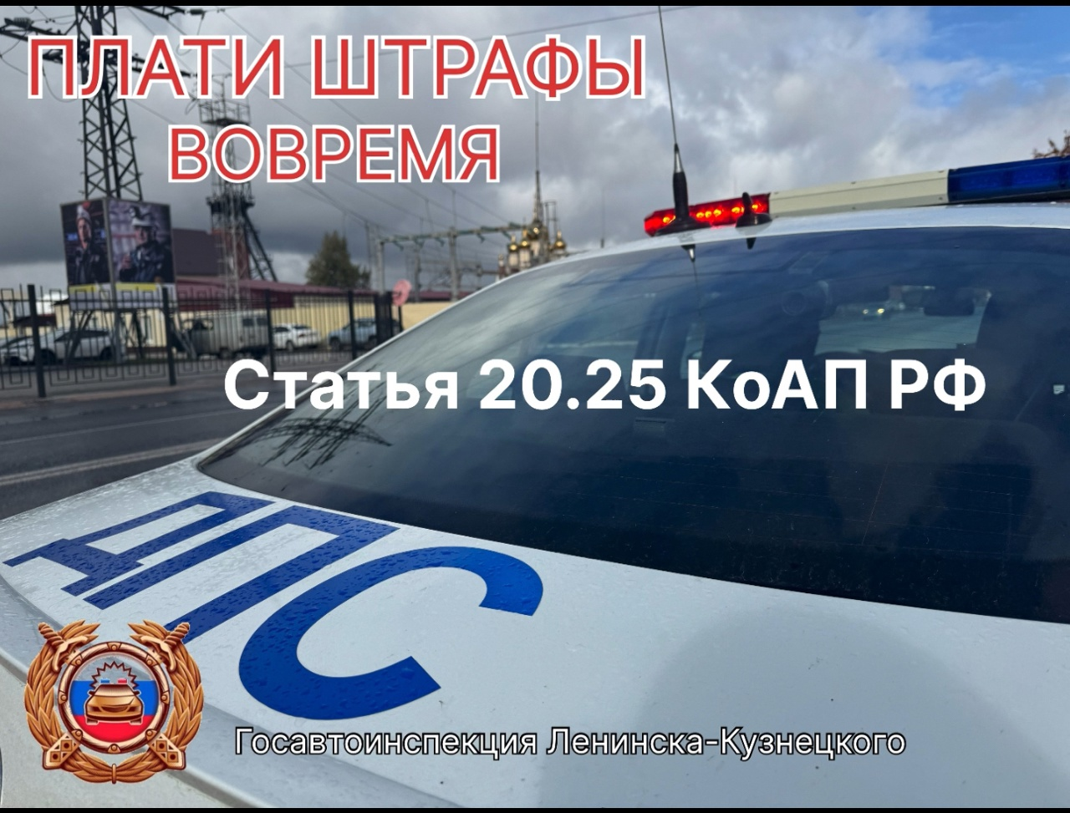

Начальник ОГИБДД Межмуниципального отдела МВД России «Ленинск-Кузнецкий» подполковник полиции Каличкин А.М.